1. |  | Koliko osnovki (ili baza) ima stožac?
 |  | A. | 0 |  | B. | 1 | C. | 2 |  |  |  |  | D. |  | 3
2. |  | U kojoj točki pravac zadan jednadžbom $y=15x-2$siječe $y-$os?
 | A. |  |  | $$\left(0,-2\right)$$ | B. | $(0,15)$ | C. |  | $$\left(15,0\right)$$ |  |  |  | D. |  |  | $$\left(-2,0\right)$$
3. |  | Koliko je ${\left(0.2-1\frac{2}{5}+\frac{4}{5}\right)}^{2}: \frac{6}{5}+\left|\sqrt{\frac{16}{25}}-1\right|+1-\frac{7}{4}:\frac{3}{4}$ ?
 |  | A. | $$-\frac{7}{5}$$ |  | B. | $$-1$$ | C. | $$-\frac{2}{3}$$ |  |  |  |  | D. |  | $$1$$
4. |  | Točke $A(x)$ i $B(y)$ prikazane su na brojevnom pravcu.  Kolika je vrijednost izraza $y^{2}-x^{2}$?
 |  | A. | $$-\frac{10}{3}$$ |  | B. | $$-\frac{4}{3}$$ | C. | $$\frac{4}{3}$$ |  |  |  |  | D. |  | $$\frac{10}{3}$$
5. |  | 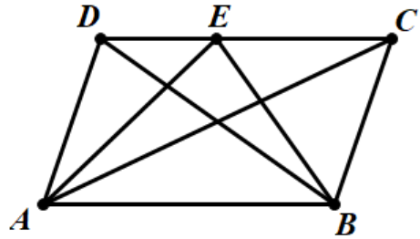  Na skici je prikazan paralelogram $ABCD$. Točka $E$ pripada stranici $\overline{DC}$. Što od navedenog sigurno vrijedi za površine trokuta $ABD,$ $ABE$ i $ABC$, označene s $P_{ABD}, P_{ABE}$i $P_{ABC}$?
 |  | A. | $$P_{ABD}<P_{ABE}<P_{ABC}$$ |  | B. | $$P_{ABD}=P_{ABE}<P_{ABC}$$ | C. | $$P_{ABD}<P_{ABE}=P_{ABC}$$ |  |  |  |  | D. |  | $$P_{ABD}=P_{ABE}=P_{ABC}$$
6. |  | Kojem od ponuđenih izraza je jednak izraz $\left(p-r\right)\left(p-r\right)+(r-p)(r+p)$?
 |  | A. | $$2r(r-p)$$ |  | B. | $$2r(p-r)$$ | C. | $$2p^{2}-2r^{2}$$ |  |  |  |  | D. |  | $$0$$
7. |  | Artur je prvog dana rješavajući internetske kvizove na Wordwallu skupio određen broj bodova. Sljedećeg dana skupio je 20 bodova više, a trećeg dana 50% bodova ukupno skupljenih u prva dva dana igranja. Ako je na kraju trećeg dana imao ukupno 123 boda, koliko je bodova skupio drugog dana?
 |  | A. | 45.5 |  | B. | 46.5 | C. | 50 |  |  |  |  | D. |  | 51
- 8. |  | Koliko je za sustav jednadžbi $\left\{\begin{aligned}2x-3y+5=0 \\ -3x+2y-1=0\end{aligned}\right.$ vrijednost zbroja $x+y$?
 |  | A. | $$\frac{6}{5}$$ |  | B. | $$\frac{17}{13}$$ | C. | $$4$$ |  |  |  |  | D. |  | $$6$$
9. |  | Skup $F$ je skup svih rješenja jednadžbe $x^{2}=4$, a skup $G$ je skup svih rješenja jednadžbe $6x+14=26.$ Nasumce se bira jedan element iz unije ta dva skupa, $F∪G$.  Kolika je vjerojatnost da je odabran broj $2$?
 |  | A. | $$\frac{1}{3}$$ |  | B. | $$\frac{1}{2}$$ | C. | $$\frac{2}{3}$$ |  |  |  |  | D. |  | $$1$$
10. |  | Test se sastoji od dva dijela, A i B. U dijelu A je 19 bodova više nego u dijelu B. Kada bismo zadatak za 7 bodova premjestili iz dijela A u dio B, omjer bodova u A dijelu i u B dijelu bio bi 8:7. Koliko ukupno bodova ima test?
 |  | A. | 75 |  | B. | 78 | C. | 80 |  |  |  |  | D. |  | 87
11. |  | Na kocku obujma $1$ cm³ stavljena je druga kocka tako da su vrhovi njene donje strane u polovištima bridova gornje strane prve kocke. Koliko je oplošje gornje kocke?
 |  | A. | $1$ cm² |  | B. | $2$ cm² |  |  | C. | $3$ cm² |  | D. |  | $4$ cm²
12. |  | 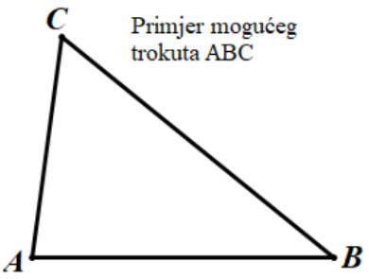  U trokutu , točka leži na stranici tako da je  $\left|AD\right|=\left|BD\right|$. Ako su mjere kutova $\left|∠DAC\right|=20^{∘}$ i $\left|∠ABC\right|=40^{∘}$, kolika je mjera kuta $∠ACB$?
 |  | A. | $$20°$$ |  | B. | $$40°$$ |  |  | C. | $$60°$$ |  | D. |  | 80°
13. |  | 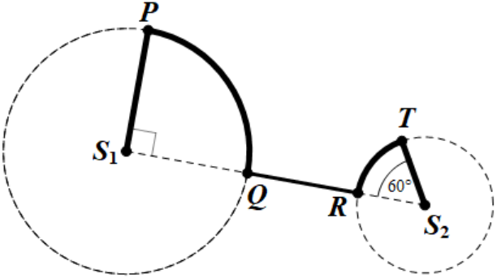  Gusjenica se kreće po biciklu linijom  $S_{1}→P→Q→R→T→S_{2}$ koja se sastoji od 3 dužine i 2 kružna luka. Točka $S_{1}$ je središte kružnice s polumjerom duljine 5 cm, a točka $S_{2}$ je središte kružnice s polumjerom duljine 3 cm. Kut $QS_{1}P$je pravi, a kut $TS_{2}R$ je mjere 60°. Ako je udaljenost središta $\left|S_{1}S_{2}\right|=12$ cm, kolika je duljina puta kojeg je gusjenica prešla, izražena u cm?
 |  | A. | $$10+\frac{7}{2}π$$ |  | B. | $$10+\frac{9}{2}π$$ | C. | $$12+\frac{7}{2}π$$ |  |  |  |  | D. |  | $$12+\frac{9}{2}π$$
U zadacima od 14. do 22. rješenje napišite na crtu za odgovor.
14. | Koliko je $5^{7}∙5^{9}$ zapisano kao potencija s bazom $5$?
14. | Odgovor: ___________________________________________________________________
15. | Ako je duljina vektora $\vec{AB}$jednaka 13, kolika je duljina vektora $\vec{BA}?$
15. | Odgovor: ___________________________________________________________________
16. | Točka $T\left(3,y\right)$ jednako je udaljena od točke $A\left(-1,4\right)$ i njezine osnosimetrične slike $A'$ s obzirom na $x$-os. Koliko je $y$?
16. | Odgovor: ___________________________________________________________________

17. | Riješi linearnu jednadžbu $2-\frac{1}{2}∙\left(x-4\right)=1-9x$
17. | Odgovor: __________________________________________________________________
18. | 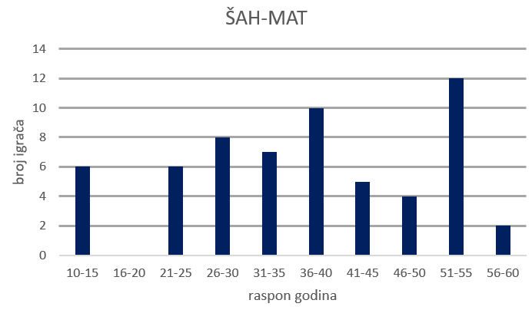  Stupčastim dijagramom prikazani su cjelobrojni podaci o dobi igrača šaha u klubu ŠAH-MAT. Na sljedećem turniru smiju sudjelovati igrači koji imaju najmanje 36 godina. Koliki postotak igrača tog kluba smije sudjelovati?
18. | Odgovor: ___________________________________________________________________
19. | Koji je najveći prirodan dvoznamenkasti broj $a$ za koji vrijedi da je najveći zajednički djelitelj $D\left(24,a\right)=8$?
19. | Odgovor: ___________________________________________________________________
20. | 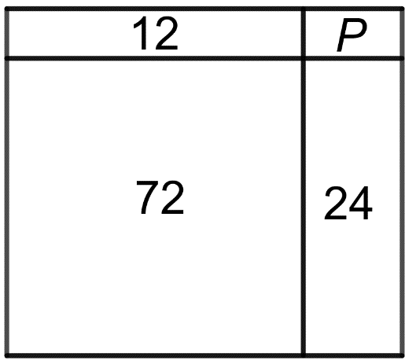  Pravokutnik je podijeljen na četiri manja pravokutnika, a najveći od njih je kvadrat. Ako su poznate površine tri dijela, kolika je površina $P$ najmanjeg dijela?
20. | Odgovor: __________________________________________________________________
21. | Kanta boje za zid sadrži 15 litara boje. Prije bojanja boju je potrebno razrijediti tako da se na 1 litru boje doda 1.2 decilitra vode. Za 1 m² zida potrebno je 2.1 dl razrijeđene boje. Kolika je površina zida obojana, ako je potrošena cijela kanta boje?
21. | Odgovor: __________________________________________________________________ m²
22. | 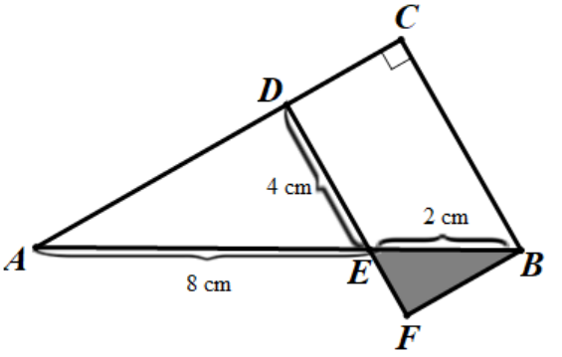  U pravokutnom trokutu ABC povučena je paralela DE sa stranicom $\overline{BC}.$ Točka F je točka na polupravcu $DE$ takva da je četverokut DFBC pravokutnik.  Ako je $\left|AE\right|=8 cm, \left|DE\right|=4 cm$ i $\left|EB\right|=2 cm$, koliki je opseg pravokutnog trokuta $EFB$?
22. | Odgovor: _________________________________________________________________ cm

